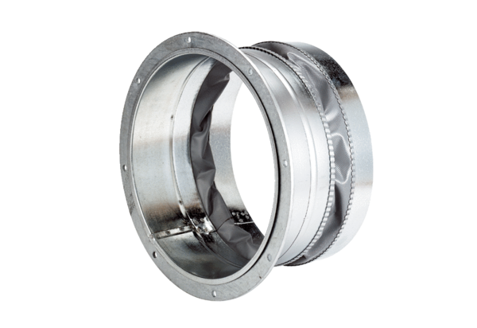Złączka elastyczna ELA 22Opakowanie jednostkowe: 1 sztukaAsortyment: C
Numer artykułu: 0092.0282Producent: MAICO

